**Documentation : CryptoSoft**

**1. Introduction**

CryptoSoft est une bibliothèque et une application console permettant le chiffrement et le déchiffrement de fichiers à l’aide de la méthode XOR. Cette documentation détaille son fonctionnement, son intégration en tant que **DLL** dans un projet, et son utilisation en tant qu’application autonome.

**2. Présentation de CryptoSoft**

CryptoSoft propose une **méthode simple et rapide de chiffrement XOR**, qui repose sur une clé de chiffrement passée en paramètre. Son implémentation est minimaliste, garantissant une compatibilité avec des projets nécessitant un chiffrement rapide des fichiers.

**Caractéristiques principales :**

* Chiffrement et déchiffrement des fichiers via **XOR**
* Fonctionne en **DLL** pour être intégré dans un projet existant
* Peut être utilisé en tant qu’**application console autonome**
* Utilisation simple avec **deux paramètres** : fichier à chiffrer et clé

**3. Explication technique**

CryptoSoft repose sur un **algorithme XOR**, un chiffrement simple et rapide, mais réversible avec la même clé. Le programme prend en charge :

**a) Vérification de l’existence du fichier**

Avant d’effectuer le chiffrement, l’application vérifie si le fichier existe, sinon un message d’erreur est affiché.

**b) Transformation du fichier**

* Le fichier est lu en **bytes**.
* Il est ensuite **traité avec l’algorithme XOR** en appliquant la clé fournie.
* Une fois transformé, le fichier est **écrasé avec la nouvelle version chiffrée**.
* Le temps d’exécution est mesuré avec un **chronomètre**.

**c) Structure du code**

Le code repose sur une **classe principale FileManager**, qui fournit la méthode TransformFile() pour réaliser le chiffrement.

**Explication de la classe :**

* Vérifie si le fichier existe
* Charge le contenu du fichier en mémoire
* Applique le chiffrement XOR avec la clé fournie
* Écrit le fichier **chiffré ou déchiffré** sur le disque
* Renvoie **le temps d'exécution** du chiffrement

**Programme principal Program.cs (mode exécutable)**

**Explication du programme :**

* Récupère **le chemin du fichier** et **la clé de chiffrement** passés en arguments.
* Crée une instance de FileManager.
* Exécute-le **chiffrement/déchiffrement** du fichier.
* Retourne **le temps d'exécution** ou **un code d’erreur** si un problème survient.

**4. Intégration en tant que DLL**

**a) Création de la DLL**

CryptoSoft peut être **compilé en bibliothèque (DLL)** pour être intégré à un projet. Voici les étapes :

1. **Créer un projet** "Bibliothèque de classes (.NET 8)"
2. **Ajouter la classe FileManager dans le fichier FileManager.cs**
3. **Compiler le projet** et récupérer CryptoSoft.dll dans *bin/Debug/net8.0*

**b) Utilisation de la DLL dans un projet C#**

Ajoutez la DLL en **référence dans Visual Studio** :

1. Clic droit sur le projet .sln → **Ajouter une référence**
2. Sélectionner **CryptoSoft.dll en parcourant l’emplacement de cette DLL depuis « parcourir ».**

**Exemple d'utilisation dans un projet C#**

**5. Utilisation en application console/graphique depuis la DLL créer**

CryptoSoft peut aussi être exécuté en tant qu’application console ou graphique indépendante, en récupérant l’exécutable depuis *bin/release/net8.0/win-x64/publish/CryptoSoft.exe* qui pourra être partagé sous forme de zippe pour être utilisé par tous les utilisateurs.

**a) Commande d’exécution**

**Pour exécuter CryptoSoft depuis un terminal :**



Exemple :

Ce placer là où le fichier se trouve avec cette commande « cd répertoire/du/fichier/exe ».



Une 1ère exécution pour cryptés avec la clé « 3 » et une 2éme exécution pour décryptés.

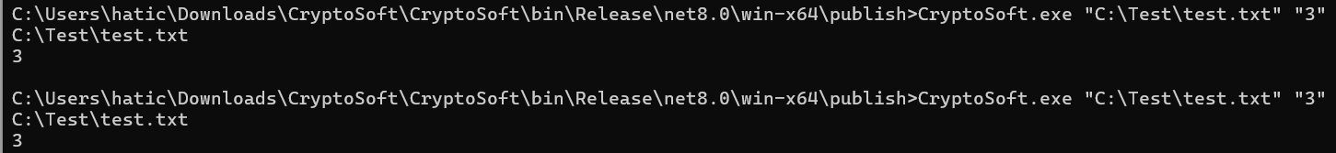

**Pour exécuter CryptoSoft depuis une interface console :**

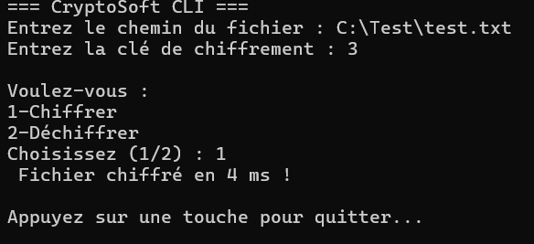



Suivre les instructions depuis la console en utilisant CryptoSoft.exe !

**Pour exécuter CryptoSoft depuis une interface graphique :**

L’utilisation de CryptoSoft uniquement peut être aussi fait via l’interface graphique juste en exécutant le .exe dans ce fichier zip ; ou bien depuis l’interface console depuis la documentation ci-dessus :



Très simple d’utilisation tous est indiqué comme il faut « très interactive » !

**6. Compilation en application console ou graphique**

Si vous souhaitez créer un exécutable :

1. Ouvrez l’invite de commande dans le dossier du projet
2. Exécutez la commande :



L'exécutable CryptoSoft.exe se trouvera dans bin/Release/net8.0/win-x64/publish/

**Voir plus haut dans les zips !**

**7. Dépannage et erreurs fréquentes**

**a) Erreur "File not found"**

**Solution** : Vérifiez que le fichier passé en paramètre existe bien.

**b) Erreur "Index out of range"**

**Solution** : Assurez-vous de passer **deux arguments** (fichier + clé).

**c) Fichier illisible après transformation**

**Solution** : Le fichier est bien **chiffré avec XOR**, **réexécutez CryptoSoft avec la même clé pour le déchiffrer**.

**d) DLL non trouvée**

**Solution** : Vérifiez qu’elle est bien référencée dans le projet (bin/Debug/net8.0/).

**8. Conclusion**

CryptoSoft est une solution simple et efficace pour **chiffrer et déchiffrer des fichiers** via un algorithme XOR minimaliste. Son intégration en **DLL** facilite son usage dans un projet C#, tandis que son mode **application console** permet de l’exécuter indépendamment.